**O JOGO SYRTIS**

**Manual de Utilização**



**Mestrado Integrado em**

**Engeharia Informática e Computação**

**Laboratório de Aplicações com Interface Gráfica**

Turma 6 – Grupo 8

Flávio Couto

Pedro Afonso Castro

1. **Setup**

Um servidor deve ser aberto para correr a aplicação, com todos os ficheiros fornecidos. Para o fazer, basta consultar o ficheiro “http.pl”, que se encontra na linguagem SWI-PROLOG. Um servidor local será iniciado automaticamente na porta 8081 após a consulta do ficheiro. Para aceder à aplicação, devemos, então, aceder a *127.0.0.1:8081/javascript/reader/index.html* .

1. **Regras do jogo**

Segue-se uma explicação das regras do Syrtis, bem como alguns exemplos para melhor demonstrar alguns aspetos que possam ser de maior dificuldade de compreensão.

**História**

O Syris e um jogo de estratégia em que os dois jogadores se encontram numa ilha instável e desconhecida. A paisagem da ilha esta sempre em mudança, e o avanço do mar faz com que a ilha esteja a tornar-se cada vez mais pequena...

Para complicar ainda mais, este avanço esta a fazer com que se formem areias movediças, limitando ainda mais o espaco habitável na ilha... Apenas um dos jogadores podera sobreviver, quem será capaz de ser o mais forte?

**Objetivo**

A cada jogador e atribuída uma forma e uma cor (quadrado e preto ou círculo e branco). O objetivo do jogo e conquistar todas as peças que contenham a sua cor ou a sua forma.

**Equipamento**

O jogo e composto por peças quadradas com uma determinada forma e cor. Ha 4 combinações possíveis: círculos e quadrados brancos e pretos. Há tambem quatro torres, duas brancas e circulares e duas pretas e quadradas.

**Preparação**

As peças quadradas são inicialmente aleatoriamente dispostas num de dois formatos de ilha. Para um jogo mais longo e estratégico, utiliza-se o formato *Syrtis Major*. Para um jogo mais curto e tático, utiliza-se o formato *Syrtis Minor*. As figuras 1 e 2 mostram a estrutura destes dois formatos.

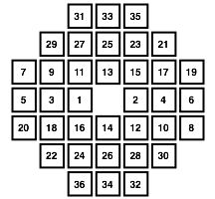 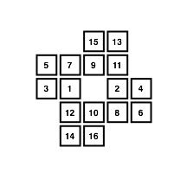

**Figura 1: Syrtis Major Figura 2: Syrtis Minor**

Depois, um dos jogadores coloca as 4 torres por cima de uma das peças a sua escolha, desde que sejam da cor ou da forma dessa peça. O outro jogador decide se quer jogar com as torres brancas circulares ou pretas quadradas e o jogo comeca por quem tiver ficado com as peças brancas e circulares.

**Ilhas**

Uma ilha e uma peça ou um grupo de peças que partilham a mesma forma ou cor. Para serem consideradas uma ilha, devem estar adjacentes horizontal ou verticalmente. Há quatro tipos de ilhas: ilhas pretas, brancas, quadradas e circulares. Uma peça pode obviamente pertencer a uma ilha de uma cor e a uma ilha de uma forma ao mesmo tempo. As figuras 3 e 4 mostram exemplos de ilhas.

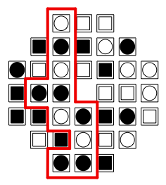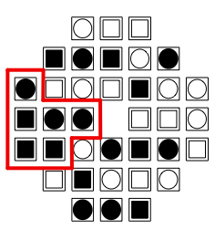

**Figura 3: Ilha de círculos Figura 4: Ilha de pretos**

**Acções**

Em cada turno cada jogador pode fazer uma de entre 4 acções possíveis: mover uma torre, afundar uma peça, deslocar uma peça, ou passar a sua vez.

**Mover uma torre**

Cada jogador pode mover uma das suas torres, desde que se mantenha em pelo menos uma das suas duas ilhas atuais (ou seja, ou na ilha respeitante à forma ou na ilha respeitante à cor). As outras torres não bloqueiam este movimento, ou seja, podemos passar por cima de outras torres. A figura 5 mostra um exemplo do movimento de uma torre.

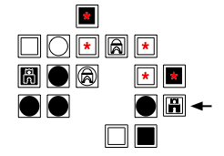

**Figura 5: Movimento de uma torre**

A torre indicada (preta e quadrada) pode mover-se para qualquer uma das peças marcadas com uma estrela, pois estas encontram-se na sua ilha quadrangular. Note-se tambem que ela não pode ir para a peça a sua esquerda, visto que, apesar de ser preta, esta não se encontra na sua ilha (visto que a peça em que a torre se encontra e branca e quadrada, e a peça em questão e preta e circular).

**Afundar uma peça**

Cada jogador pode remover uma peça do tabuleiro se:

* Esta for adjacente a uma peça ocupada por uma torre desse jogador;
* Esta estiver desocupada;
* Esta tiver pelo menos um espaco adjacente livre.

A figura 6 mostra um exemplo de quais peças podem ser afundadas.

O jogador preto pode afundar quaisquer peças que estejam marcadas com uma estrela. Nenhuma peça branca está numa posição que lhe permita afundar alguma peça.

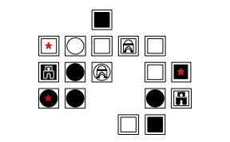

**Figura 6: Peças afundaveis**

**Deslocar uma peça**

Um jogador poderá deslocar uma peça ocupada por uma das suas torres através de quaisquer espaços vazios que estejam conectados. A peça pode ser movida em qualquer direcção, quantas vezes quisermos, desde que a largura ou altura do tabuleiro não seja aumentada (nem mesmo a meio do movimento) e as peças do tabuleiro continuem conectadas. A figura 7 mostra um exemplo disto.

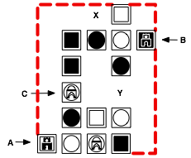

**Figura 7: Peças deslocaveis**

A torre A pode mover a sua peça para a posição X, mas a torre B não pode (visto que teria de aumentar o tamanho do tabuleiro a meio da jogada para o fazer). A torre C apenas se pode deslocar para a posição Y, porque é a unica posição em que o tabuleiro continua todo conectado. A outra torre não se pode mexer.

**Passar a vez**

Basta não fazer nada e passar a vez ao outro jogador. Um jogador que não pode fazer nada e obrigado a passar.

**Fim do jogo**

Há três formas de ganhar o jogo. Uma já foi dita anteriormente (ter uma ilha completa). As outras duas são usadas principalmente para evitar empates e que os jogos durem demasiado tempo.

**Ilha completa**

Um jogador vence quando todas as peças restantes da sua cor, ou da sua forma, estão conectadas. Se todas as peças de uma cor ou forma estão conectadas quando o tabuleiro é inicialmente construído, o jogador que colocar as torres deve inicalmente trocar duas peças cuja numeração no formato de jogo usado (ver figuras 1 e 2) sejam seguidas. Por exemplo, trocar a peça 11 com a peça 12. Deve continuar a usar-se este método ate que tal deixe de acontecer.

**Areias movedicas**

Se um jogador afundar quatro peças sem o outro jogador ter afundado nenhuma, o segundo perde, sendo engolido pelas areias movediças. Os jogadores devem controlar quantas peças afundaram desde que o outro jogador afundou a ultima peça.

**Iniciativa**

Esta regra existe para evitar empates. O jogo termina se alguma das seguin tes situações ocorrer:

* Ambos os jogadores conseguem uma ilha completa ao mesmo tempo;
* Ambos os jogadores passam a sua vez em jogadas consecutivas (ou seja, ambos passam duas vezes cada um);
* Um jogador passa quatro vezes seguidas.

Em qualquer um dos casos, o último jogador a afundar uma peça ganha. Se nenhum dos jogadores tiver afundado uma peça, o jogador que jogou primeiro ganha.

1. **Instruções de utilizador**

Depois de abrir a aplicação, o utilizador encontra algo semelhante ao mostrado na figura 8. No canto superior direito, podemos encontrar a interface, onde o utilizador pode decidir a câmara que prefere usar, o tema da cena, ou a duração de cada turno. Para começar a jogar, este deve seleccionar o tipo de tabuleiro que quer (*Syrtis Major* ou *Syrtis Minor*). Para tal, basta clicar no modo pretendido, na cena.

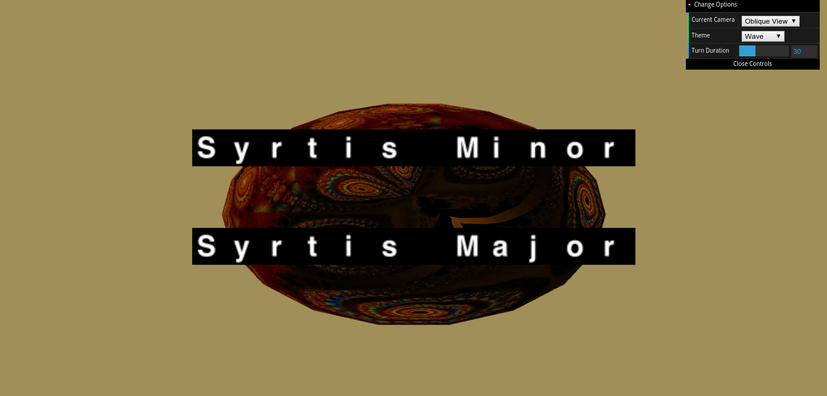**Figura 8: Ecrã inicial**

Depois de seleccionadoo tabuleiro, aparece-nos um ecrã semelhante ao mostrado na figura 9. Neste ecrã, devemos escolher o modo de jogo que queremos: Jogador vs Jogador, Jogador vs Computador, ou, por último, Computador vs Computador.

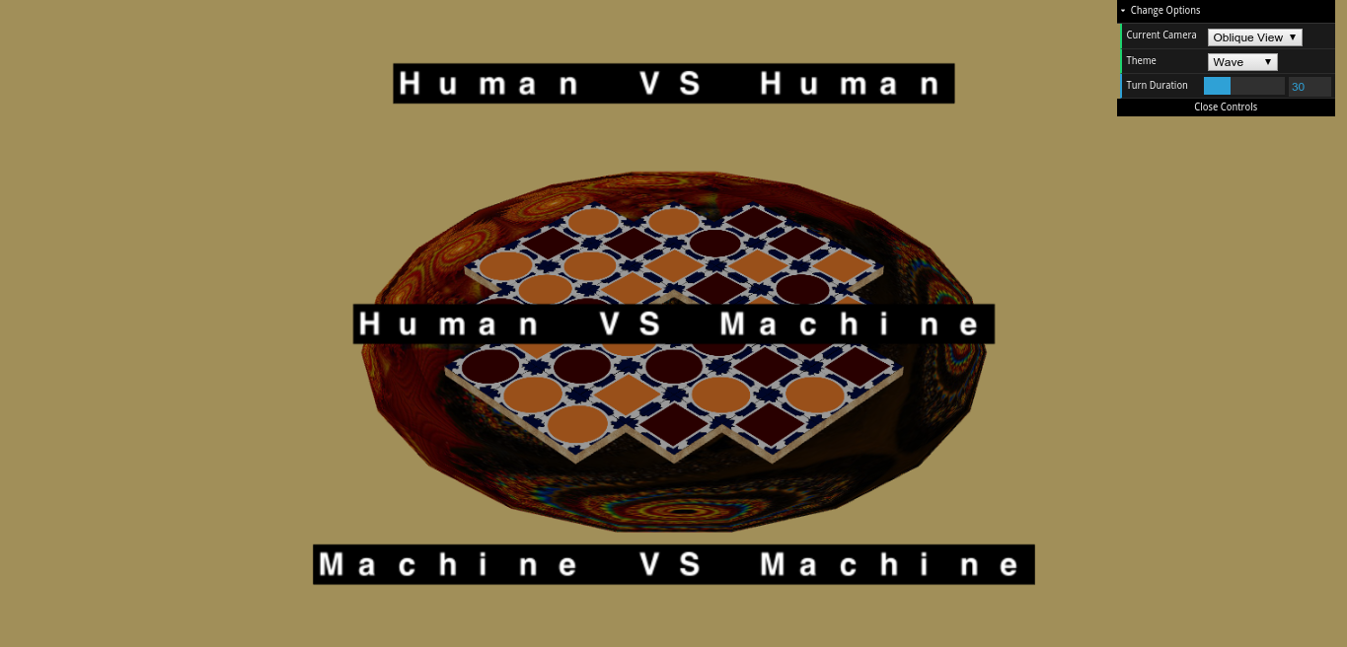

**Figura 9: Selecção de modo de jogo**

Depois de escolhido o modo, as torres são escolhidas por um jogador (a não ser que estejamos no modo computador vs computador) e depois, o outro jogador, ou o computador, consoante o modo, escolhe a sua cor e o jogo começa!

Um exemplo de ecrã de jogo pode ser visto na figura 10. Para ajudar o jogador a decidir a sua jogada, alguns auxílios visuais são fornecidos. A peça em que estão as torres são sinalizadas a amarelo, as peças que podem ser afundadas a vermelho, as peças para onde se podem mover torres a amarelo, e o os sítios para onde se movem mover peças a verde. Nestes dois últimos movimentos, é preciso escolher uma posição que tenha uma torre primeiro.

Em cima, é mostrado o jogador atual, e o tempo que lhe resta para realizar a sua jogada.

Em baixo, são mostradas informações pertinentes que possam levar a uma condição de vitória ser atingida: a atual sequência de peças afundadas e o número de vezes que cada jogador passou desde a última vez que realizou outra acção.

À esquerda, podemos passar a vez ou voltar atrás na última jogada.

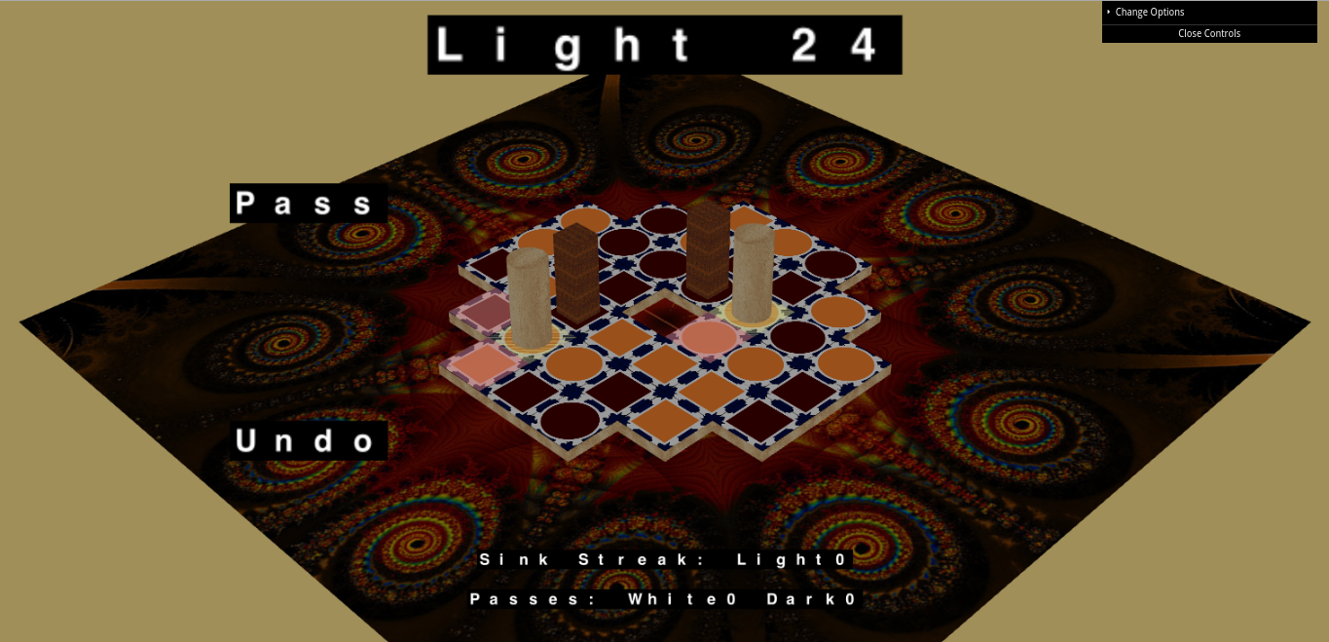

**Figura 10: Ecrã de jogo**

Quando o jogo termina, é mostrado o vencedor, a razão da vitória, e é dada hipótese ao jogador de ver o filme de jogo ou começar um novo jogo, tal como podemos ver na figura 11.

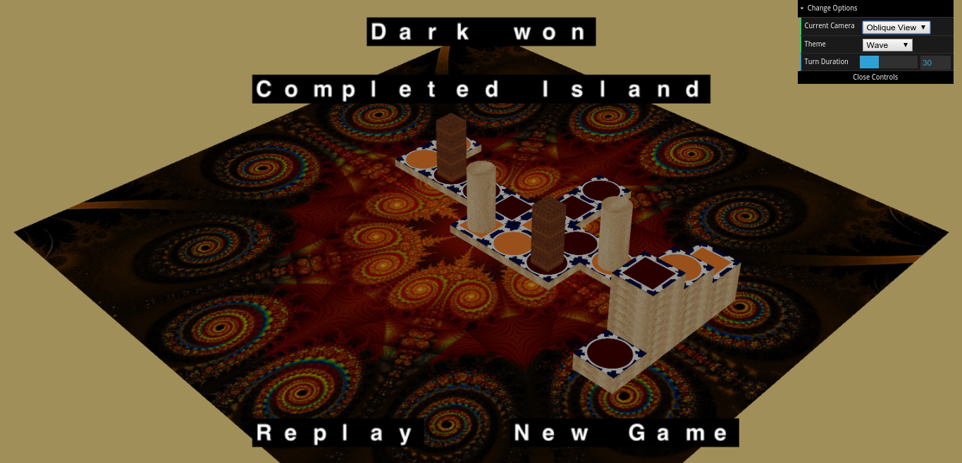

**Figura 11: Final do jogo**